**Тест Кейс для документа «Брак и несоответствия продукции» подсистема «Управление качеством»**

***Сценарий №1***

**Цель теста:** создать документ «**Брак и несоответствия продукции**»

Как *Сотрудник ОТК* я хочу

*Создавать и проводить документы брака и несоответствия продукции*

чтобы *отражать данные по браку и несоответствию продукции за смену в 1С ГДП*

**Этапы тестирования:**

1. Открыть подсистему **«Управление качеством»**
2. Открыть раздел **Качество продукции**
3. Выбрать «**Брак и несоответствия продукции**»

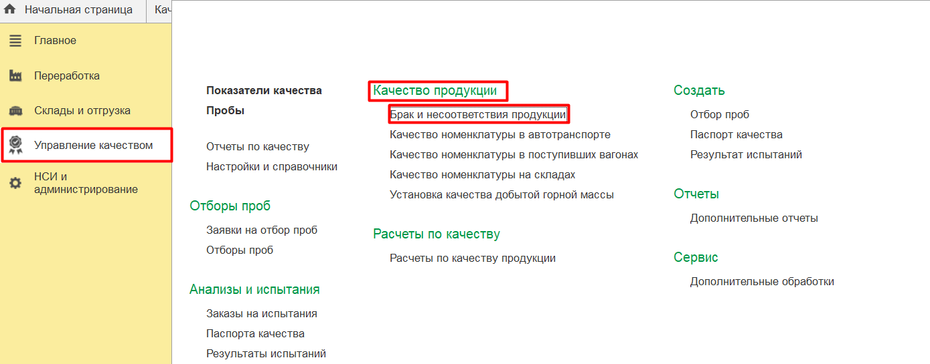

1. Нажать кнопку *Создать*
2. Во вкладке **Основное** выбрать документ **Переработка** «Переработка продукции РПБД-000057 от 29.01.2021 20:00:00»

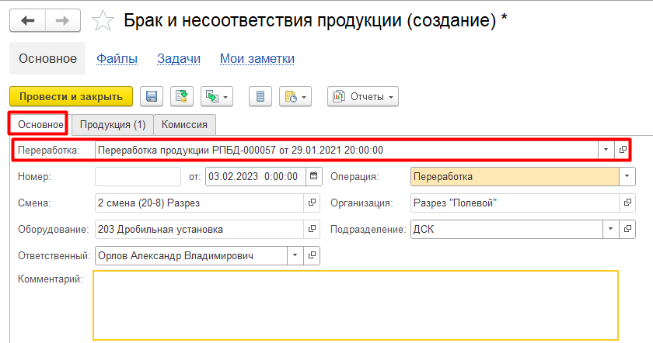

1. Во вкладке **Продукция** нажать кнопку **Заполнить** -**По переработке продукции**
2. Во вкладке **Продукция** ввести значения в поле **После перемаркировки Номенклатура**
3. Во вкладке **Продукция** ввести значения в поле **После перемаркировки Характеристика**
4. Во вкладке **Продукция** выбрать документ **Результат испытаний соответствия** «Результат испытаний РПГД-000004 от 03.02.2023 9:40:51»

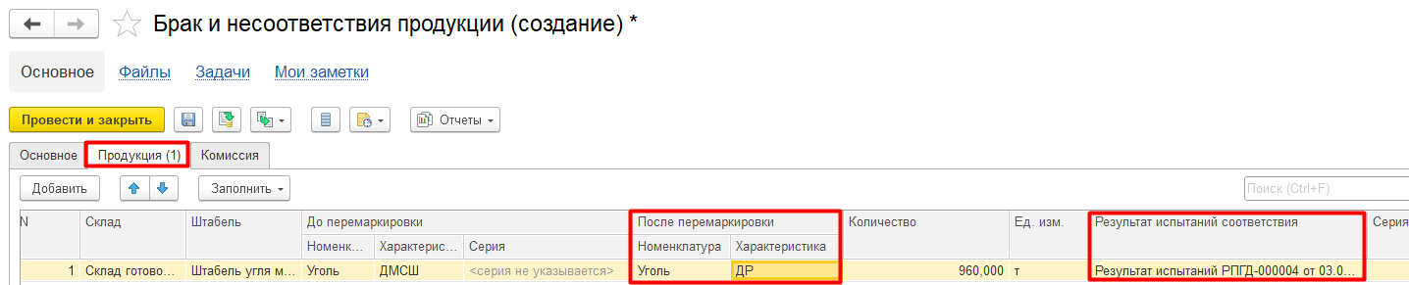

1. Нажать **Провести и закрыть**

**Результат тестирования**: Документ успешно создан в базе данных и отображается в окне «**Брак и несоответствие продукции**»

